# 1M: Norden og 2. Verdenskrig

**Modulets formål:**

* Kendskab til Norden i et bredt historisk og identitetsmæssigt perspektiv

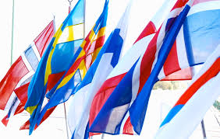 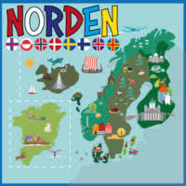

|  |
| --- |
| **Modulplan:**   1. **Opsamling (kort)** 2. **Nyt forløb (intro)** 3. **Norden i bredt perspektiv** |

# 1. Opsamling (kort)

Hvor er jeres styrker og hvor kan I forbedre jer (i relation til historiefaglig metode, analyse og skriftlighed)?

# 2. Nyt forløb (intro)

Vi går i gang med et kortere forløb om ’Norden og 2. Verdenskrig’, der er del af projek NordUngt: Nordisk perspektiv i Ungdomsuddannelserne). Lige pt. arbejdes ud fra flg. problemstillinger, men det er lidt et forløb, der (bevidst) kan ændre form undervejs:

* Hvad er Norden og hvorfor beskæftige sig hermed?
* Hvilke historiske omstændigheder og politiske valg kendetegner de nordiske lande under 2. Verdenskrig?
* Hvilke ligheder og forskelle kan identificeres mellem Danmark, Norge og Sveriges kollektive erindringer angående 2. Verdenskrig?
* Hvilken rolle spiller forskellige nyere fremstillinger (særligt film) for primært nordiske unges historiebevidsthed angående 2. Verdenskrig?

# 3. Norden i bredt perspektiv

I skal nu inddeles i fem grupper tilsvarende de fem nordiske lande. I trækker et land og det afgør, hvilken gruppe du kommer i. Dernæst skal gruppen sammen finde frem til flg. info om sit land:

* **Politiske forhold**: Hvordan ser det politiske liv ud? Hvem er statsminister? Hvilke partier er dominerende?
* **Sociale forhold**: Hvad kendetegner de sociale forhold bredt set (fx ift. uddannelse, ligestilling og integration)?
* **Økonomiske forhold**: Hvor står landet rent økonomisk (det kan måles ud fra mange forskellige faktorer)
* **Kulturelle forhold:** Hvilke kulturelle træk og traditioner er karakteristiske? Er der kendte forfattere, musikere eller kunstnere?
* **Beskriv:** i hovedtræk landets situation under 2. Verdenskrig i hovedtræk på max 60 sek.
* **Største hit**: I skal finde frem til dit lands nok største musikalske hit gennem tiderne
* **Flag**: I skal lave en flot udgave af landets flag
* **Lav en quiz om dit land (fx for at tjekke om de andre har hørt efter)**

Grupperne har ca. 40 min. til opgaven. Dernæst mødes vi i klassen og de forskellige grupper skal præsentere deres fund ved tavlen, inkl. pptx, afspilning af hit, flaghejsning og quiz!

Du skal som udgangspunkt bruge lødige informationer fra det store internet, men kan til nøds bruge ChatGPT. Hvis ChatGPT bruges til noget, så skal det faktatjekkes i alle ender og kanter!